Wafels met karamelijs en rood fruit
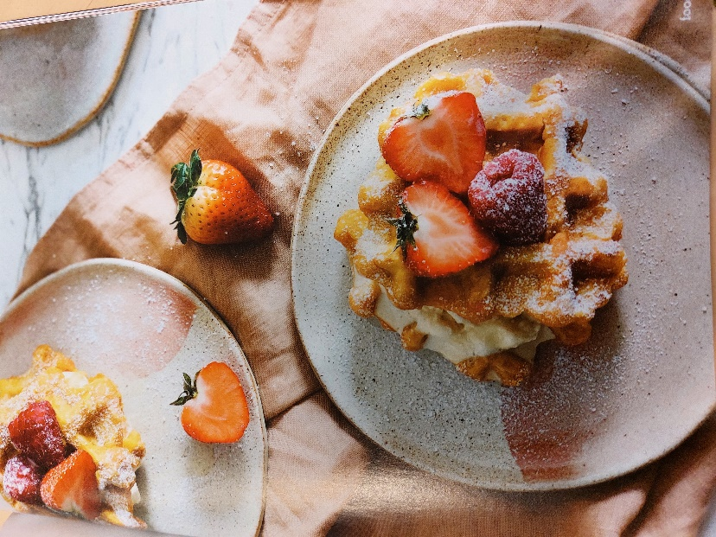

Ingrediënten:
- Wafels of maak zelf zoete aardappelwafels
- Karamelijs
- Rood fruit: aardbei en framboos
- Poedersuiker
Bereiding: Leg een wafeltje op een bord en schep hier een goede bol ijs op. Bedek het ijs met nog een wafeltje om een sandwich te maken.
Snijd het fruit ter garnering in stukjes en verdeel over wafel en bord. Bestrooi met poedersuiker en eventueel slagroom.

